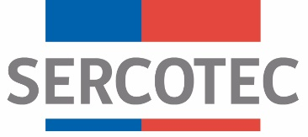

AMPLIACIÓN DE PLAZO DE POSTULACIÓN N°2

BASES DE CONVOCATORIA: PROGRAMA ESPECIAL PARA
SUPLEMENTEROS

REACTIVATE SUPLEMENTEROS

Región Metropolitana

29 de octubre de 2021

Por el presente acto SERCOTEC, viene en modificar el siguiente punto de las bases de postulación de proyectos para el programa REACTIVATE SUPLEMENTEROS.

- Se amplía el plazo de presentación de postulaciones en el siguiente sentido:

Dice:

Punto 3.1. Plazos de postulación

Los/as interesados/as podrán iniciar y enviar su postulación a contar de las 16:00 horas del día 14 de octubre de 2021, hasta las 15:00 horas del día 29 de octubre de 2021.

Debería decir:

Punto 3.1. Plazos de postulación

Los/as interesados/as podrán iniciar y enviar su postulación a contar de las 16:00 horas del día 14 de octubre de 2021, hasta las 15:00 horas del día 03 de noviembre de 2021.

